**Parcours 8**

**Parcours A B C D F G J K L M N P Q S T U Y Z**

**Parcours 8 allemand = parcours 5 +A -R**

**Départ :**

Quel instrument de musique avez-vous identifié dans le dessin animé « LAVA » visionné en cours de SVT ?

Réponse : U _ _ _ _ _ _

Réponse : Ukulélé

**Devinette :**

**Rends-toi à l’affiche correspondant à la lettre surlignée dans ta réponse.**

**lettre L**

**Étape L : Mythologie et volcans**

1. Que signifie le mot cyclope ?

Œil parfaitement rond

1. Quel était le travail des cyclopes ?

Ils étaient forgerons.

1. Chez les romains, qui était leur maître ?

Héphaïstos

**Devinette :** Repère la position dans l’alphabet de l’initiale du maître des cyclopes chez les romains. Recule de 16 rangs et obtiens la lettre de la prochaine affiche.

**Lettre F**

**Étape F : Une œuvre d’art**

1) Quel est le troisième prénom du peintre ?

William

2) De quel volcan s’agit-il ?

 Le Vésuve

**Devinette :**

**Repère la première lettre du troisième prénom du peintre, avance de 2 rangs dans l’alphabet et tu obtiendras la lettre de la prochaine affiche.**

**W + 2 = Y**

**Étape Y : Gravir les volcans : La Grand Raid**

1. Sur quelle île se déroule le Grand Raid ? La Réunion
2. Quel est le dénivelé positif de l’épreuve en Km ? +10 000 mètres
3. Quelle est l’altitude la plus élevée le long de la course ? 2028 mètres
4. Quel est le jour de départ de la course ? jeudi 21h
5. Sachant que la durée maximale de la course est de 66h, quand la dernière arrivée peut-elle avoir lieu ? dimanche 15h
6. Sachant qu’un marathon fait 40 km, le grand raid correspond à environ combien de marathons ? 165 km/40 = 4.125 soit 4 marathons

**Devinette :**

**Divise le résultat de ta dernière question par 2 et tu obtiendras le rang dans l’alphabet de la lettre de la prochaine affiche.**

**4/2 = 2 = B**

**Étape B : La structure d’un volcan**

1. Sur l’affiche, 3 mécanismes à l’origine de la formation des volcans sont présentés. Dans le dessin animé LAVA, visionné en SVT, la formation d’un nouveau volcan a eu lieu. Identifiez le mécanisme à l’origine de la formation de nouveau volcan.

Point chaud

1. Retrouve le mot correspondant à la définition suivante : gros morceau de lave projeté haut dans les airs par un volcan explosif . Bombe
2. Complète les mots croisés

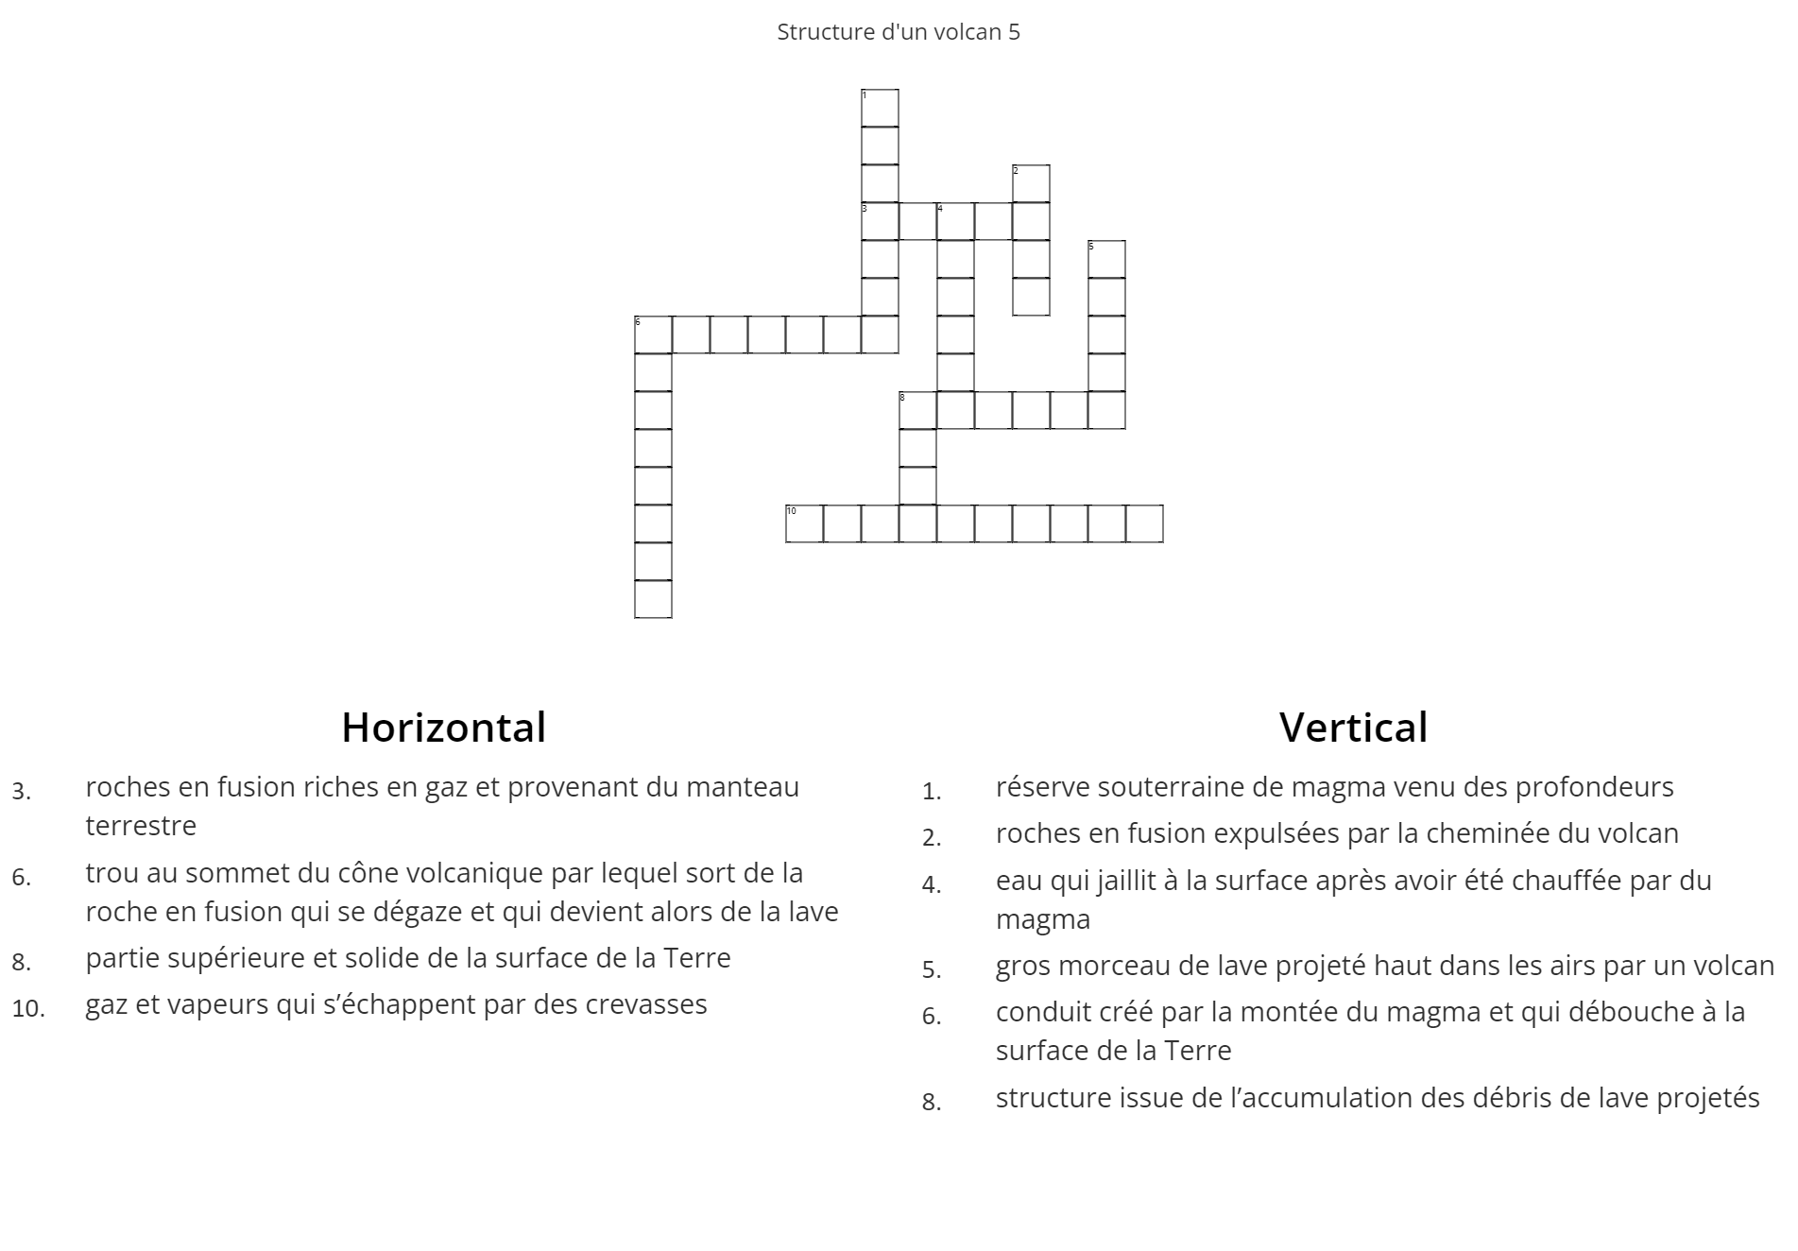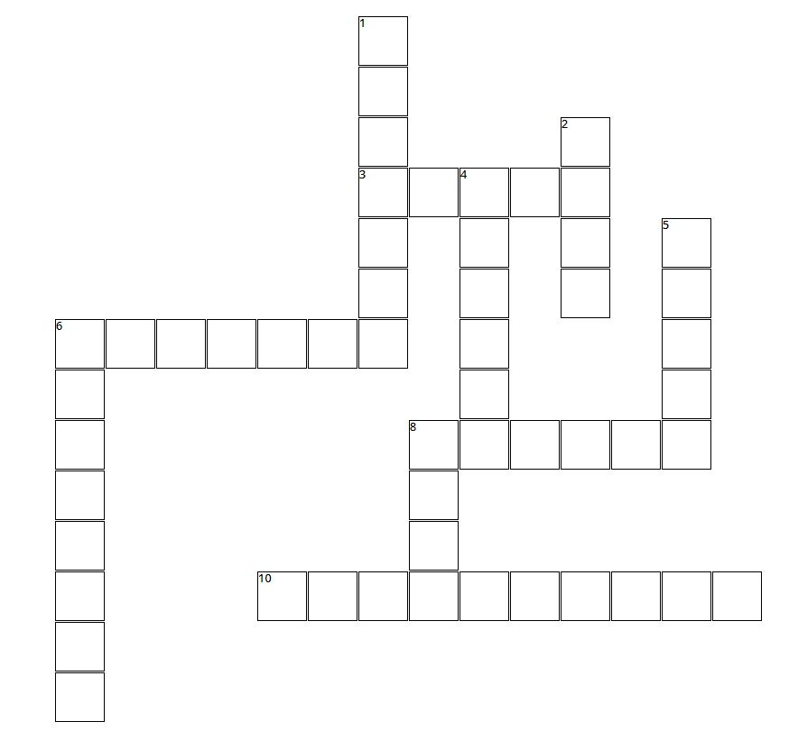

O

N

E

5

3

4

8

6

10

2

1



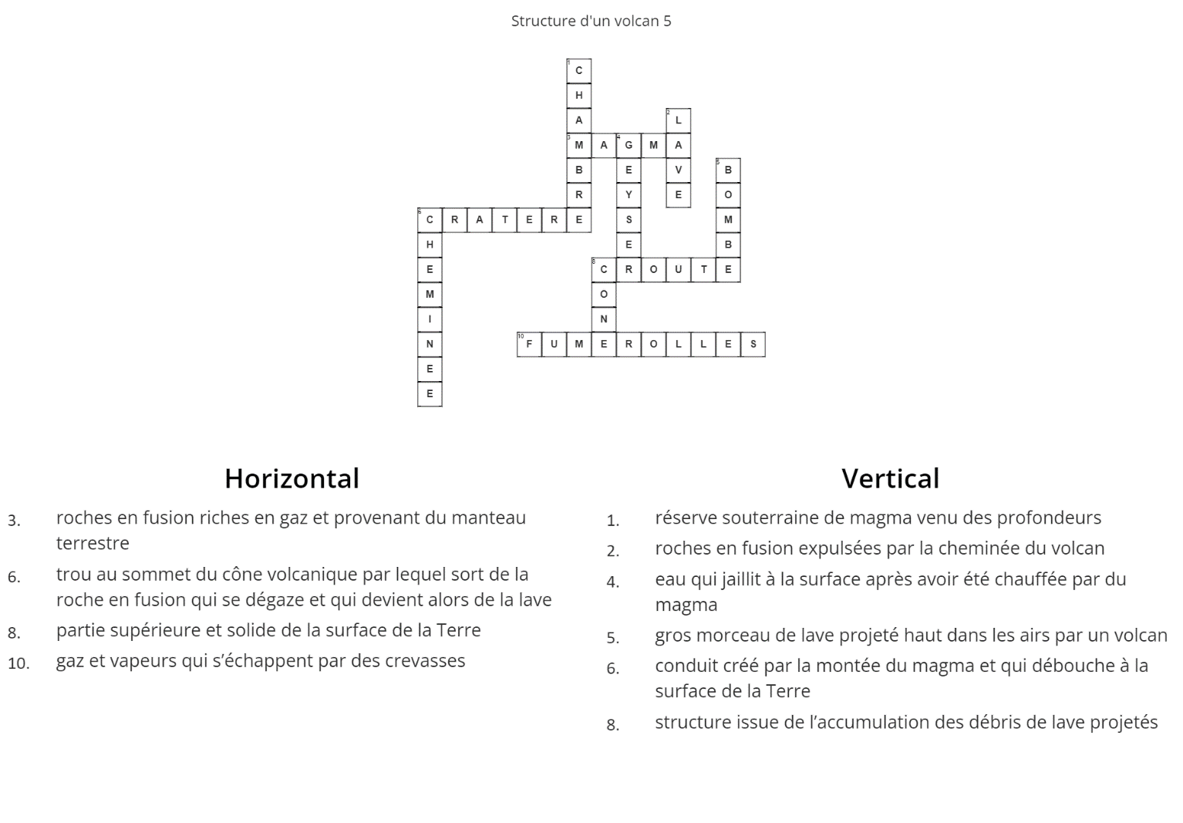

1. Marque ici l’indice vert :…………………………………………… cratère

**Devinette :**

**L’étape suivante correspond, dans l’alphabet, à la dixième lettre située avant celle que tu as écrite dans la case grise. (M)**

**lettre C**

**Étape C : La couleur de la lave**

1. Quelle est la couleur de la lave à 1180 °C ?

Jaune

1. Quel est l’élément chimique qui influence la fluidité d’une lave ?

La Silice.

**Devinette :**

**Trouve la place dans l’alphabet de la 2ème lettre du mot de ta réponse à la question 1 et additionne-la à celle de la 4ème lettre du mot de ta réponse à la question 2, ajoute 6 et tu trouveras l’étape suivante**

**A 1 + I 9= 10 10 + 6 = 16 = P**

**Étape P : La chimie des volcans**

L’Enstatite est un minéral des laves issus des volcans effusifs. Elle est constituée dans l’ordre des éléments chimique présentés dans le tableau ci-dessous.

|  |  |  |
| --- | --- | --- |
| Elément chimique | Nom de l’élément | Quantité |
| Mg |  |  |
| Si |  |  |
| O |  |  |

1. Retrouve le nom de chaque élément et inscris le dans le tableau
2. Sachant qu’il y a 2 atomes de Mg, qu’il y a 3 fois plus d’atomes de O que de Si et qu’il y a autant de Si que de Mg, retrouve le nombre de chacun des atomes présents dans ce minéral.
3. Écris la formule de l’Enstatite : ……………………………………………………………

Si cours de physique pas fait :

L’Enstatite est un minéral que l’on trouve dans des laves issues de volcans effusifs. Elle est constituée de 3 sortes d’éléments chimiques dont les atomes (particule d’un élément chimique) sont présents en quantités précises.

|  |  |  |
| --- | --- | --- |
| Elément chimique | Nom de l’élément | Quantité d’atomes |
| Mg |  |  |
| Si |  |  |
| O |  |  |

1) Retrouve le nom de chaque élément et inscris le dans le tableau

2) Sachant qu’il y a 2 atomes de Mg, qu’il y a 3 fois plus d’atomes de O que de Si et qu’il y a autant de Si que de Mg, retrouve la quantité de chacun des atomes présents dans ce minéral.

Mg2Si2O6

**Devinette : Pour passer à l’étape suivante, additionne le nombre total d’atomes présents dans ce minéral et multiplie-le par 10 puis retire 8. Cherche dans la classification des éléments chimiques, lequel possède cette valeur comme numéro atomique. Le symbole de cet élément chimique correspond à la prochaine étape du jeu.**

**Total : 10x 10 = 100 -8 = 92 élément chimique l’Uranium U**

**Étape U : L’avion et le nuage de cendres**

Le pilote doit se poser au plus vite. Indiquez quel trajet, jaune ou vert, il ne doit pas emprunter.

Le pilote ne doit pas choisir le trajet …………………………………..

Calculs :

Réponse : vert

**Devinette : La lettre de l’affiche suivante correspond à la lettre située 3 rangs avant la première lettre de ta réponse.**

**Première lettre V, recule de 3 rangs dans l’alphabet = S**

**Étape S : Deux grands types de volcans**

Un touriste passionné de volcans a pris de nombreuses photographies de ceux-ci. Il les a triées selon leur type d’éruption : volcan effusif ou volcan explosif. Cependant il ne sait pas dans quelle catégorie placer le volcan suivant :

Volcan n° 2 = volcan de type …………………..

Effusif

**Devinette : Dans l’alphabet, repère la position de la 4ème lettre du mot de ta réponse puis recule d’un rang dans l’alphabet pour trouver la lettre de ta prochaine étape.**

**Réponse U - 1 = T**

**Étape T : Les roches volcaniques**

Constituée d’une pâte noire correspondant à de la lave fluide refroidie rapidement, je suis riche en cristaux verts d’Olivine. Je proviens d’un volcan de type effusif. Je m’appelle le _ _ _ _ _ _ _ .

Le basalte

**Devinette : Une lettre de l’alphabet se cache dans une lettre du mot de ta réponse. Trouve-la et tu trouveras la prochaine affiche.**

**S = Z**

**Étape Z** : **L’éruption du Cumbre Vieja sur l’ile de La Palma**

1. Quelle superficie de l’île a été recouverte de lave ? 1250hectares
2. Combien de mois a duré la dernière éruption ? 3 mois
3. Combien de jours consécutifs d’inactivité faut-il pour déclarer l’éruption terminée ?

*10 jours*

**Devinette : Tu vas devoir te rendre à 2 affiches. Pour trouver la première, additionne tous les chiffres de tes réponses et ajoute 1, tu trouveras le rang de la lettre de la prochaine affiche.**

**1+2+5+0+3+1+0 = 12 12+1 = 13 = M**

**Pour l’affiche suivante, recule encore de 2 rangs dans l’alphabet. K**

**Étape M : Le Mont Saint Helens**

Where is this volcano located? USA

Is Mont St Helens of effusive or explosive type ? explosive

What is the Volcanic Explosivity Index (VEI) ?

When was the last deadly eruption?

Is the magma fluid or viscous?

**Réponses :**

In USA

Explosive

VEI = 5

1980

Viscous

**Étape K : Le Kilauea**

Where is this volcano located?

Is Kilauea of effusive or explosive type?

What is the Volcanic Explosivity Index (VEI) ?

Is the magma fluid or viscous?

Réponses :

In Hawaï

Effusive

VEI = 1

Magma is fluid

**Devinette : Additionne les indices d’explosivité du Mont St Helens et du Kilauea. Multiplie le résultat par 2 et retire 2, tu obtiendras le rang dans l’alphabet de la lettre de la prochaine affiche.**

**5+1 = 6 6 x 2 = 12 12-2 = 10 = lettre J**

**Étape J : Les volcans en chiffres**

1. Combien il y a-t-il de volcans actifs sur les continents ? 1500.
2. Quel type de volcan est le plus dangereux ? Justifie ta réponse avec un valeur chiffrée.

Explosif nuée ardente 650km/h

**Devinette : Additionne tous les chiffres de tes réponses, tu obtiens un nombre. Additionne les chiffres de ce nombre puis divise par 2, tu trouveras le rang dans l’alphabet de la lettre de la prochaine étape.**

**1+5+6+5 = 17 1+7 = 8 8/2 = 4 D**

**Étape D : Le Toba**

1. De quand date la dernière éruption du TOBA ? 73 500 ans
2. Pour quelle raison la planète s’est-elle refroidie après l’éruption du TOBA ? les rayons du soleil ne pénétraient plus dans l’atmosphère.
3. Quelle était l’altitude maximale des nuages remplis de cendres après la dernière éruption du TOBA ? 20 km
4. Quel a été le volume de cendres émis lors de la dernière éruption du TOBA ? 2800 km3.

**Devinette : Additionne tous les chiffres de tes réponses, tu obtiens un nombre. Additionne les chiffres de ce nombre puis retire 2 : tu trouveras la place dans l’alphabet de la lettre de l’affiche suivante.**

**7+3+5+2+2+8 = 27 2+7 = 9 9-2 = 7 = G**

**Étape G : Le Poème Dorsale Bossale**

Le poème d’Aimé Césaire repose sur une figure de style qui le traverse entièrement (11 occurrences). De quelle figure de style s’agit-il ?

Réponse : A _ _ _ _ _ _ _

Réponse : Anaphore

**Devinette : Rends toi à l’affiche correspondant à la lettre grisée dans ta réponse.**

**Étape N : Les instruments de surveillance des volcans**

Le magma contient des cristaux de « magnétite » responsables d’un champ magnétique. Voilà pourquoi les volcanologues installent des magnétomètres sur les volcans : une perturbation du champ magnétique indique l’arrivée de magma en surface. Quel autre instrument, utilisé par les scouts, est sensible au champ magnétique?

La boussole

**Devinette : Dans le mot de ta réponse, trouve la lettre qui existe en double exemplaire, trouve sa place dans l’alphabet puis recule de 2 rangs : tu trouveras la lettre de la prochaine affiche.**

**S rang 19 19- 2 = rang 17 =Q**

**Étape Q : Prévision et prévention des risques volcaniques**

Combien de produits doit contenir le kit d’urgence à avoir en cas de chute de cendres volcaniques ?

Réponse : 8

**Devinette : Retire 7 à ta réponse et tu trouveras le rang dans l’alphabet de la lettre de la prochaine affiche.**

**1 A**

**Étape A :** **Le lac de Laach**

1) In welchem Bundesland (In welcher deutschen Region) befindet sich der Laacher See ?

Tipp : cet état allemand est jumelé à la région Bourgogne Franche-Comté

Traduction : dans quel état fédéral (dans quelle région allemande) se trouve le lac de Laach ?

Tipp veut dire aide

Réponse : Rheinland-Pfalz (Rhénanie-Palatinat)

5) Wie tief ist der See ? 10 m tief 25 m tief 50 m tief

Traduction : Quelle est la profondeur du lac ?

Réponse : 50 m tief (profond de 50 m)